Desarrollo

Mi interés personal esta relacionado con la informática, videojuegos, ajedrez, electricidad, carpintería en melamina.

Elijo informática y me interesa mas la rama de soporte y mantenimiento informático esto es porque termine una carrera relacionada con esto. Para ser mas preciso el soporte técnico y informático se centrará la página web.

5 sitios de internet como referencia:
https://solucionesjry.com.ar/mantenimiento-de-computadoras/
https://acsisalta.com/
https://visiontecnologica.com.ar/planes-de-mantenimiento-de-informatica/
https://www.pcfixsalta.com.ar/
https://www.qprint.com.ar/soporte-y-mantenimiento-it

POSITIVO
- Ofrece Variedad amplia de servicios de soporte IT
- Tiene atención tanto presencial como remota
- Trabaja con particulares y empresas
NEGATIVO
- No muestra claramente los precios de todos los servicios
- Mejorar la organización del sitio. Recomiendo colores mas suaves y no tan solidos.
- Algunos servicios requieren conocimientos técnicos para comprenderlos.

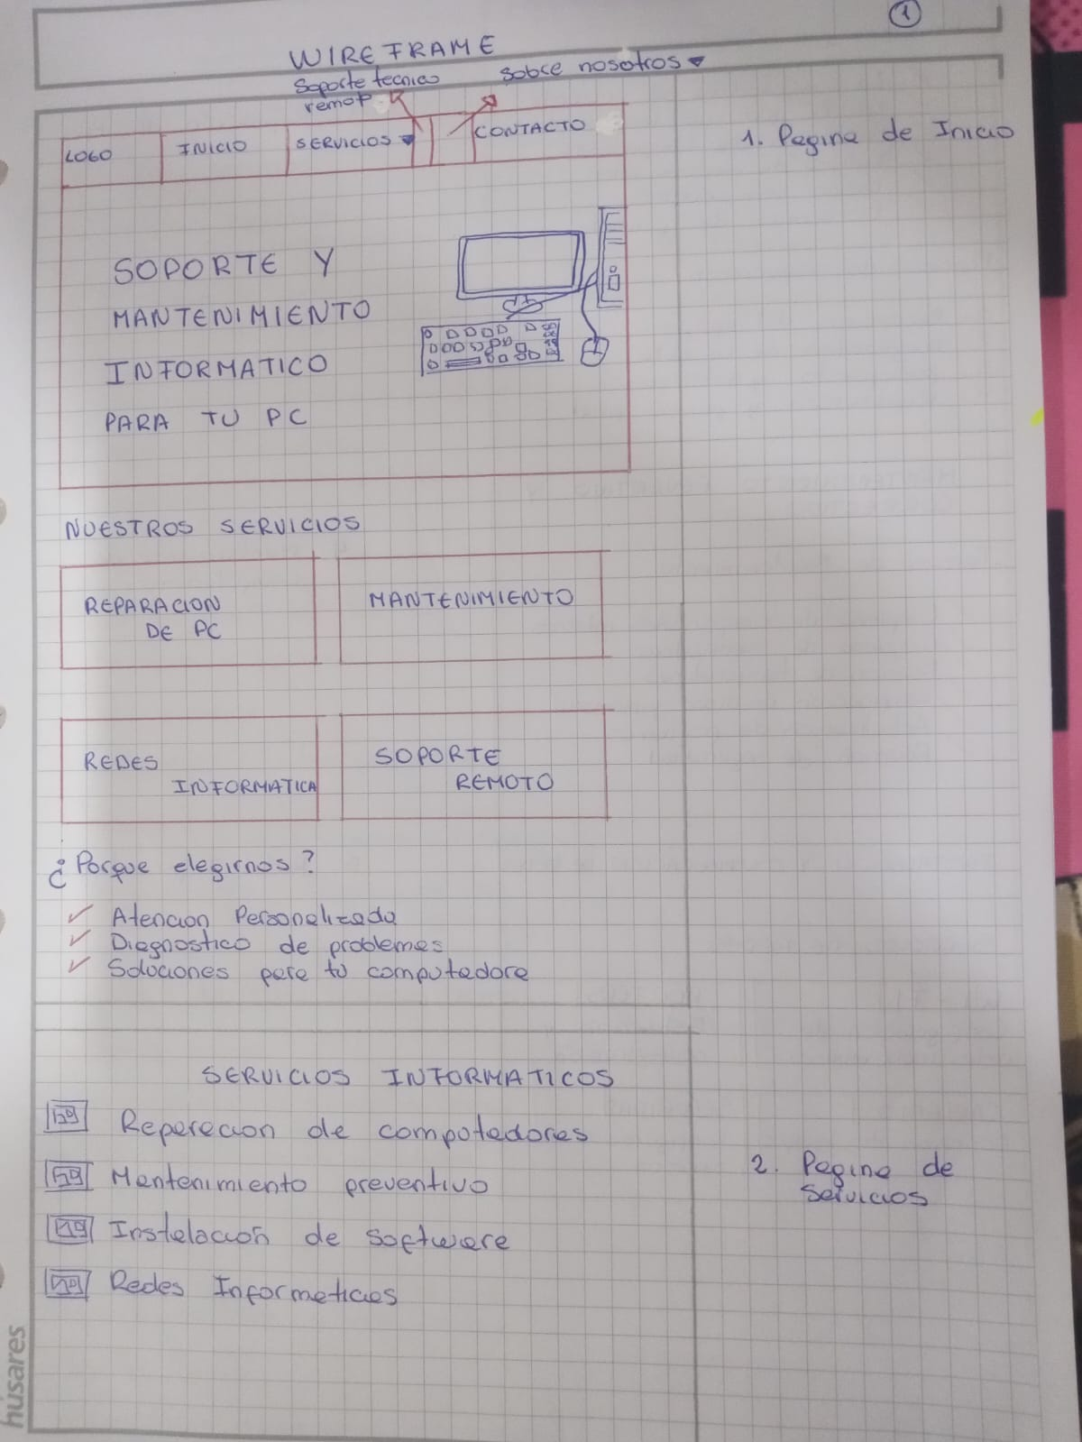

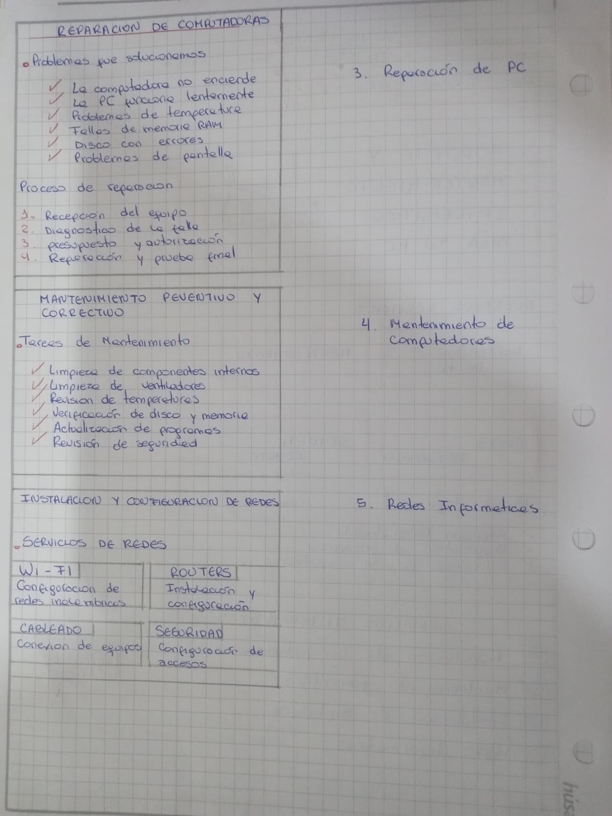
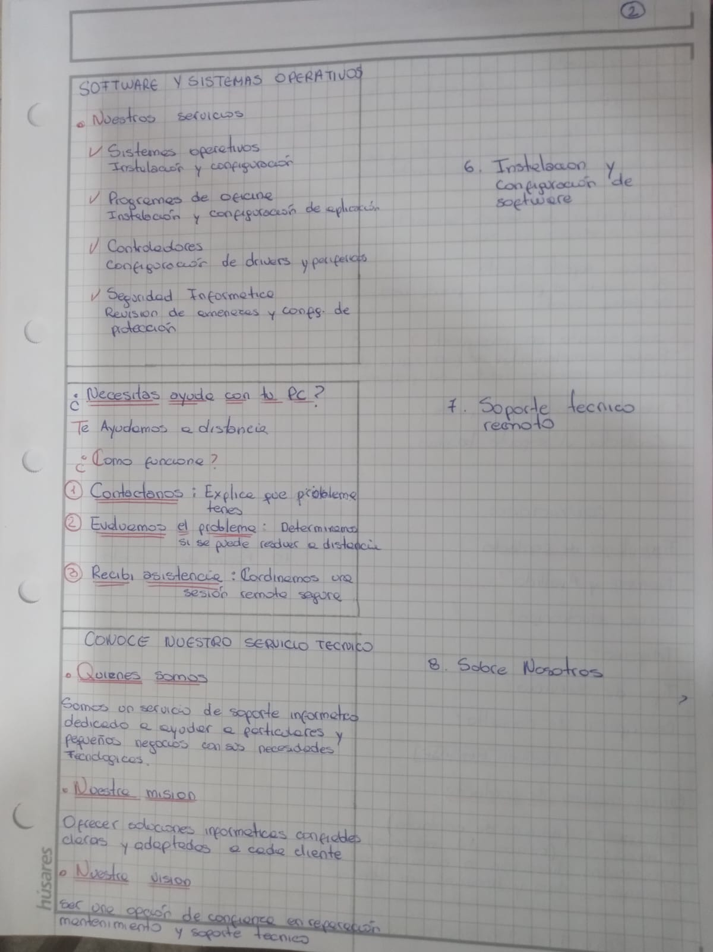

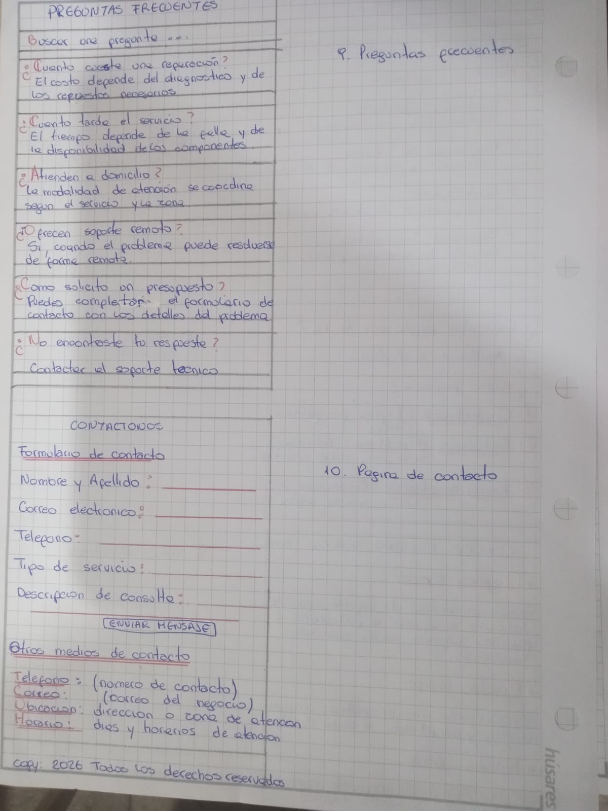

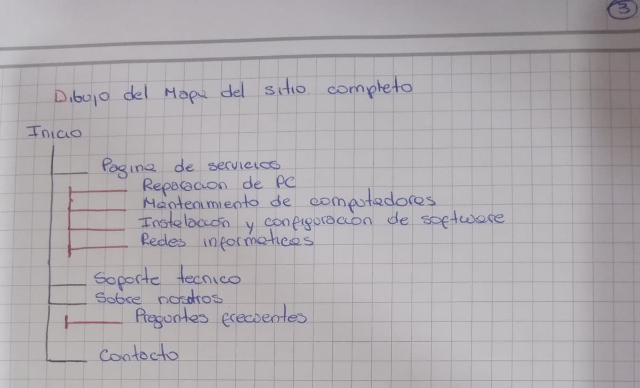

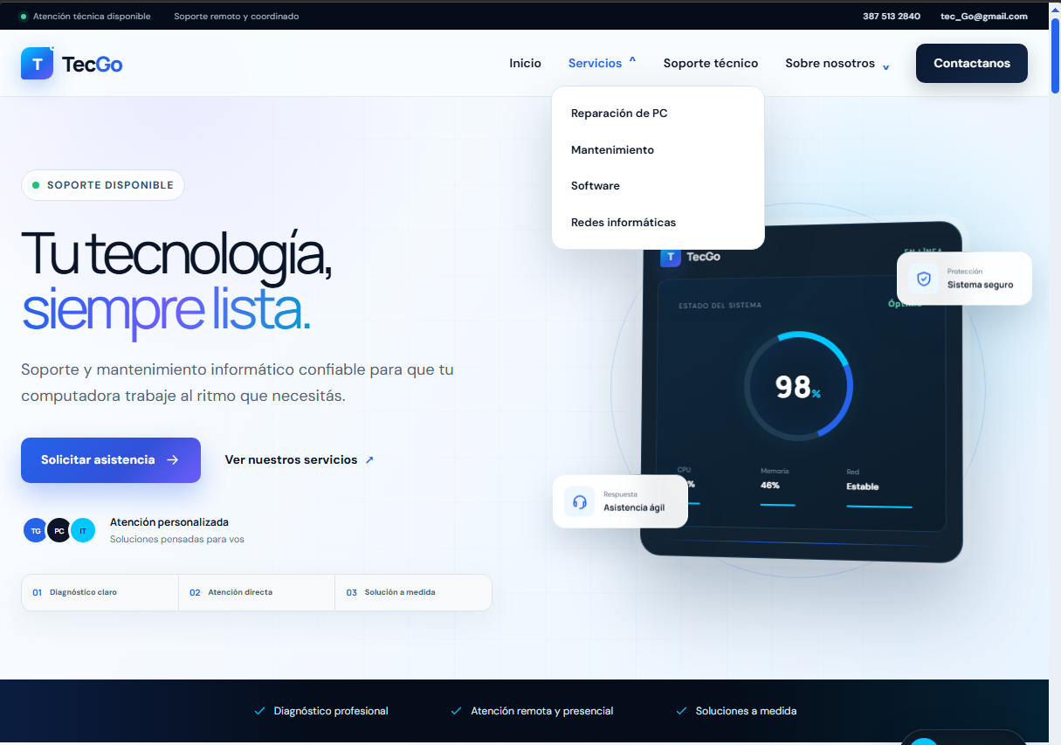

- NUEVO REPOSITORIO
https://github.com/luciano194/Programacion-Web-.git


